**校外住宿及退宿申请流程**

1. **校外住宿申请**

打开钉钉-微门户-研途人生-研究生寝室管理，选择研究生校外住宿申请，并点击下一步。

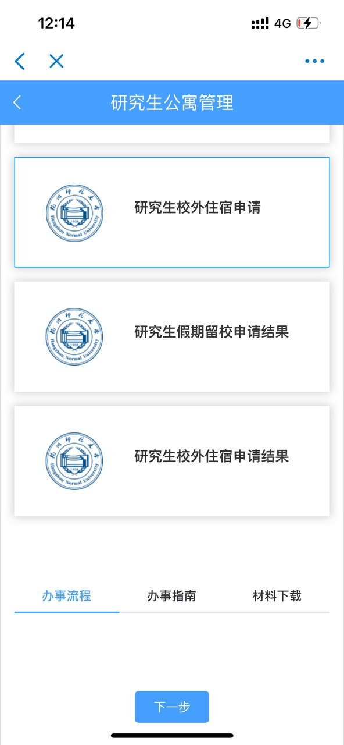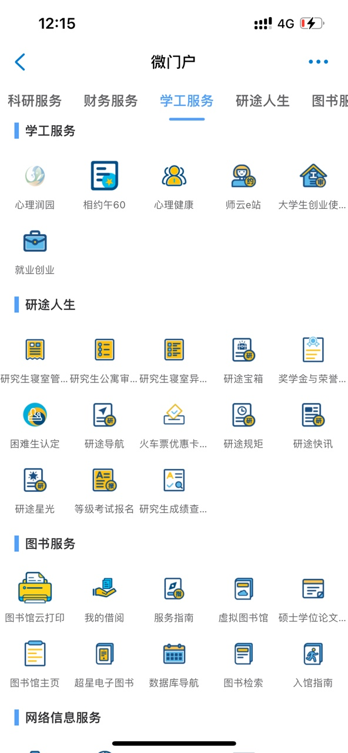

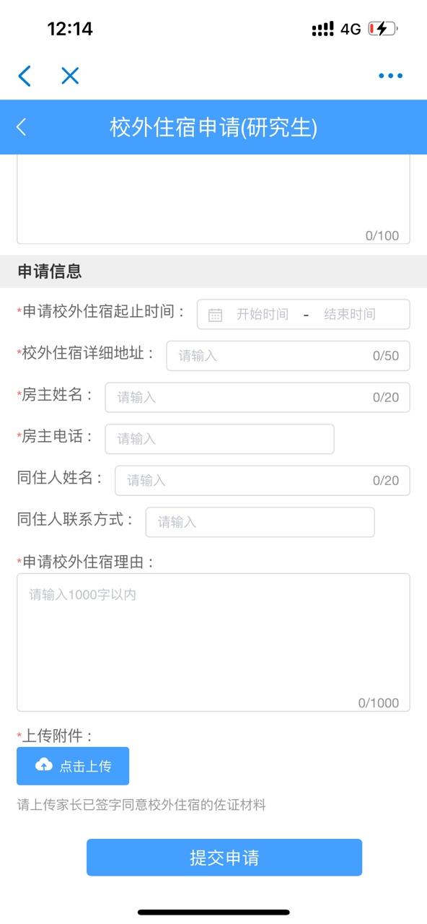如实填写，并将填写好并盖章的校外住宿申请表，拍照上传附件

1. **退宿申请**

打开钉钉-微门户-研途人生-研究生寝室异动，选择退宿，并点击下一步进行填写。退宿申请需附校外住宿申请表作为附件。

